Внеурочное мероприятие по математике
«Геометрия в архитектуре» («Мастер- класс»)
Автор: Вороненко Ирина Евгеньевна
учитель математики,
МКОУ СОШ №24 г. Россошь
Россошанский муниципальный район
- Введение.
Идея нашего исследования появилась на уроках геометрии. Проект представляет собой презентацию, предназначенную для использования как на уроках математики в 10 – 11 классах так и «Мастер- классы» по внеурочной деятельности и в дополнительном образовании. В проекте раскрывается роль математики в архитектурном деле. При рассмотрении и выполнении моделей объемных геометрических тел мы заметили, что многие из этих тел, такие как конус, параллелепипед, цилиндр и пирамида мы встречали на улицах нашего города в конструкциях некоторых зданий. Нам захотелось изучить, как геометрия связана с архитектурой.
Актуальность нашего исследования в том, что архитектурные объекты являются неотъемлемой частью нашей жизни. Наше настроение, мироощущение зависят от того, какие здания нас окружают. Назрела необходимость исследования того многообразия объектов, которые появились в нашем мире. Если раньше архитектурные конструкции представляли собой однообразные сооружения, то в настоящее время геометрические формы позволили разнообразить архитектурный облик городов.
Цель нашей работы – исследование взаимосвязи геометрии и архитектуры.
Гипотеза: все здания, которые нас окружают – это геометрические фигуры.
Объект исследования: архитектура зданий и пирамид.
Предмет исследования: взаимосвязь архитектуры и геометрии.
Задачи нашего исследования:
- Изучить литературу о взаимосвязи геометрии и архитектуры.
- Рассмотреть геометрические формы в архитектурных стилях, и как гарант прочности конструкций.
- Рассмотреть наиболее интересные архитектурные сооружения, и выяснить, какие геометрические формы в них встречаются.
Методы исследования: наблюдение, фотографии, изучение и анализ теоретических сведений по данному вопросу.
Материал оформлен в виде сообщений, собранный учащимися 10 класса.
- Геометрические формы в разных архитектурных стилях.
Архитектурные произведения живут в пространстве, являются его частью, вписываясь в определенные геометрические формы. Кроме того, они состоят из отдельных деталей, каждая из которых также строится на базе определенного геометрического тела.
Часто геометрические формы являются комбинациями различных геометрических тел.
Посмотрите на фотографию, на которой изображено здание клуба имени И.В.Русакова в Москве (см. приложение рис.1). это здание построено в 1929 г. по проекту архитектора К.Мельникова. базовая часть здания представляет собой невыпуклую прямую призму. При этом гигантские нависающие объемы также являются призмами, только выпуклыми.
Некоторые архитектурные сооружения имеют довольно простую форму. Например, на фотографии (см. приложение рис.2), вы видите башню с часами, которая является обязательным атрибутом любого американского университета. Отвлекаясь от некоторых деталей, мы можем сказать, что она имеет форму прямой четырехугольной призмы, которую еще называют прямоугольным параллелепипедом.
Геометрическая форма сооружения настолько важна, что бывают случаи, когда в имени или названии здания закрепляются названия геометрических фигур. Так, здание военного ведомства США носит название Пентагон, что означает пятиугольник. Связано это с тем, что, если посмотреть на это здание с большой высоты, то оно действительно будет иметь вид пятиугольника. На самом деле только контуры этого здания представляют пятиугольник. Само же оно имеет форму многогранника (см. приложение рис.3).
Часто в архитектурном сооружении сочетаются различные геометрические фигуры. Например, в Спасской башне Московского кремля в основании можно увидеть прямой параллелепипед, переходящий в средней части в фигуру, приближающуюся к многогранной призме, завершается же она пирамидой (см. приложение рис.4). При детальном рассмотрении и изучении деталей мы сможем увидеть: круги – циферблаты курантов; шар – основание для крепления рубиновой звезды; полукруги – арки одного из рядов бойниц на фасаде башни и т.д.
Нужно сказать, что у архитекторов есть излюбленные детали, которые являются основными составляющими многих сооружений. Они имеют обычно определенную геометрическую форму. Например, колонны это цилиндры; купола – полусфера или просто часть сферы, ограниченная плоскостью; шпили – либо пирамиды, либо конусы (см. приложение рис.5).
У архитекторов различных эпох были и свои излюбленные детали, которые отражали определенные комбинации геометрических форм. Например, зодчие Древней Руси часто использовали для куполов церквей и колоколен так называемые шатровые покрытия. Это покрытия в виде четырехгранной или многогранной пирамиды. Другой излюбленной формой древнерусского стиля являются купола в форме луковки. Луковка представляет собой часть сферы, плавно переходящую и завершающуюся конусом. На рисунке 6 (см. приложение) вы видите церковь Ильи Пророка в Ярославле. Она была построена в Ярославле в середине XVII века. При ее создании зодчие использовали как шатровые покрытия, так и купола в виде луковок.
Рассмотрим еще один яркий архитектурный стиль – средневековая готика (см. приложение рис.7). готические сооружения были устремлены ввысь, поражали величественностью, главным образом за счет высоты. И в их формах также широко использовались пирамиды и конусы.
Наконец, обратимся к геометрическим формам в современной архитектуре. В архитектурном стиле «Хай Тек», вся конструкция открыта для обозрения. Здесь мы можем видеть геометрию линий, которые идут параллельно или пересекаются, образуя ажурное пространство сооружения. Примером, своеобразной прародительницей этого стиля может служить Эйфелева башня (см. приложение рис.8).
Современный архитектурный стиль, благодаря возможностям современных материалов, использует причудливые формы, которые воспринимаются нами через их сложные, изогнутые (выпуклые и вогнутые) поверхности. Их математическое описание сложно, поэтому здесь мы его не представляем.
- Геометрическая форма как гарант прочности сооружений.
Прочность сооружения напрямую связана с той геометрической формой, которая является для него базовой. Математик бы сказал, что здесь очень важна геометрическая форма (тело), в которое вписывается сооружение. Оказывается, что геометрическая форма также определяет прочность архитектурного сооружения. Самым прочным архитектурным сооружением с давних времен считаются египетские пирамиды. Как известно они имеют форму правильных четырехугольных пирамид. Именно эта геометрическая форма обеспечивает наибольшую устойчивость за счет большой площади основания.
На смену пирамидам пришла стоечно – балочная система. Которая представляет собой один прямоугольный параллелепипед, опирающийся на два прямоугольных параллелепипеда. С появлением арочно – сводчатой конструкции в архитектуру прямых линий и плоскостей, вошли окружности, круги, сферы и круговые цилиндры. Первоначально в архитектуре использовались полусферические купола. Это означает, что граница арки представляла собой полуокружность, а купол – половину сферы. Например, именно полусферический купол имеет Пантеон – храм всех богов – в Риме (см.приложение рис.9 и рис.10).
Арочная конструкция послужила прототипом каркасной конструкции, которая сегодня используется в качестве основной при возведении современных сооружений из металла, стекла и бетона. Телебашня на Шаболовке (см. приложение рис.11) состоит из нескольких поставленных друг на друга частей гиперболоидов. Причем каждая часть сделана из двух прямолинейных балок. Эта башня построена по проекту замечательного инженера В.Г.Шухова.
- Симметрия – царица архитектурного совершенства.
Вам хорошо знакомо слово симметрия. Наверное, когда вы его произносите, то вспоминаете бабочку или кленовый лист, в которых мысленно можно провести прямую ось и части, которые будут расположены по разные стороны от этой прямой и будут практически одинаковыми. Это представление – правильное. Но это только один из видов симметрии, которую изучает математика, так называемая осевая симметрия. Кроме того, существует более общее понятие симметрии.
Рассматривая симметрию в архитектуре, нас будет интересовать геометрическая симметрия – симметрия формы, как соразмерность частей целого. замечено, что при выполнении определенных преобразований над геометрическими фигурами, их части, переместившись в новое положение, вновь будут образовывать первоначальную фигуру.
Архитектурные сооружения, созданные человеком, в большей своей части симметричны. Они приятны для глаз, их люди считают красивыми. Соблюдение симметрии является первым правилом архитектора при проектировании любого сооружения.
Стоит только посмотреть на великолепное произведение А.Н.Воронихина Казанский собор в Санкт – Петербурге (см. приложение рис.12), чтобы убедиться в этом. Если мы мысленно проведем вертикальную линию через шпиль на куполе и вершину фронтона, то увидим, что с двух сторон от нее абсолютно одинаковые части сооружения колоннады и здания собора.
Кроме симметрии в архитектуре можно рассматривать антисимметрию и диссимметрию. Антисимметрия – это противоположность симметрии, ее отсутствие. Примером антисимметрии в архитектуре является Собор Василия Блаженного в Москве (см. приложение рис.13), где симметрия отсутствует полностью в сооружении в целом.
Диссимметрия – это частичное отсутствие симметрии, расстройство симметрии, выраженное в наличии одних симметричных свойств и отсутствии других. Примером диссимметрии в архитектурном сооружении может служить Екатериновский дворец в Царском селе под Санкт – Петербургом.
В современной архитектуре все чаще используются приемы как антисимметрии, так и диссимметрии. Эти поиски часто приводят к весьма интересным результатам. Появляется новая эстетика градостроительства.
- Вывод.
- Принципы симметрии являются основополагающими для любого архитектора, но вопрос о соотношении между симметрией и асимметрией каждый архитектор решает по-разному. Асимметричное в целом сооружение может являть собой гармоническую композицию симметричных элементов.
- Удачное решение определяется талантом зодчего, его художественным вкусом и его пониманием прекрасного. Прогуляйтесь по нашему городу и убедитесь, что удачных решений может быть очень много, но неизменным остается одно – стремление архитектора к гармонии, а это в той или иной степени связано с симметрией.

- Заключение.
Итак, мы окунулись в мир архитектуры, изучили некоторые ее формы, конструкции, композиции. Рассмотрев множество ее объектов, мы убедились в том, что геометрия играет важную, если не главную роль в архитектуре.

Приложение.
Рис.1
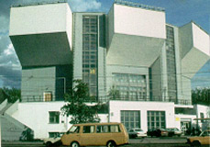
Рис.2
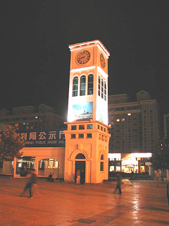
Рис.3
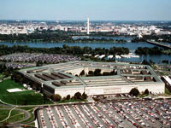

Рис.4
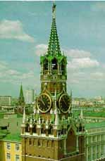
Рис.5
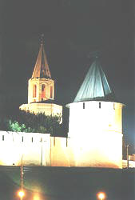

Рис.6
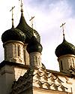
Рис.7
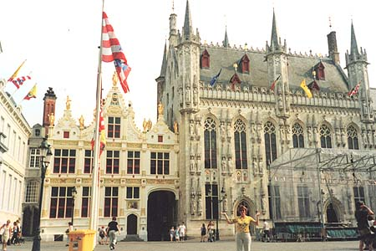

Рис.8
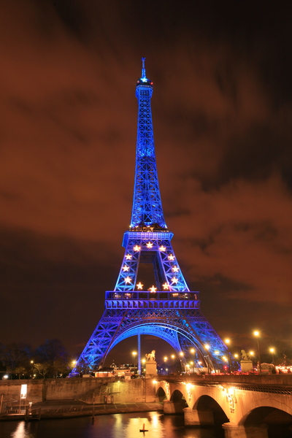
Рис.9 и рис.10
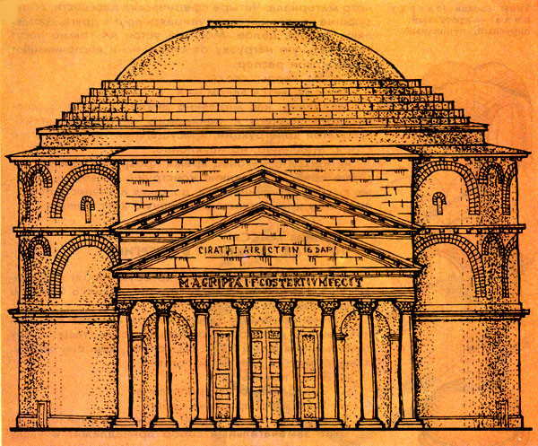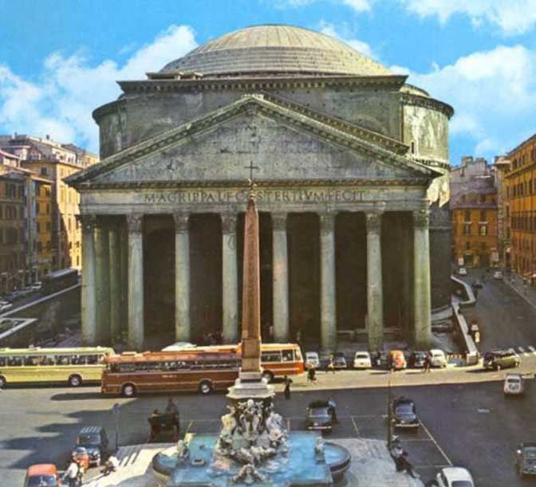

Рис.11
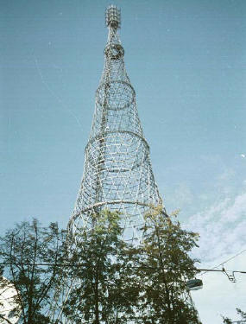
Рис.12
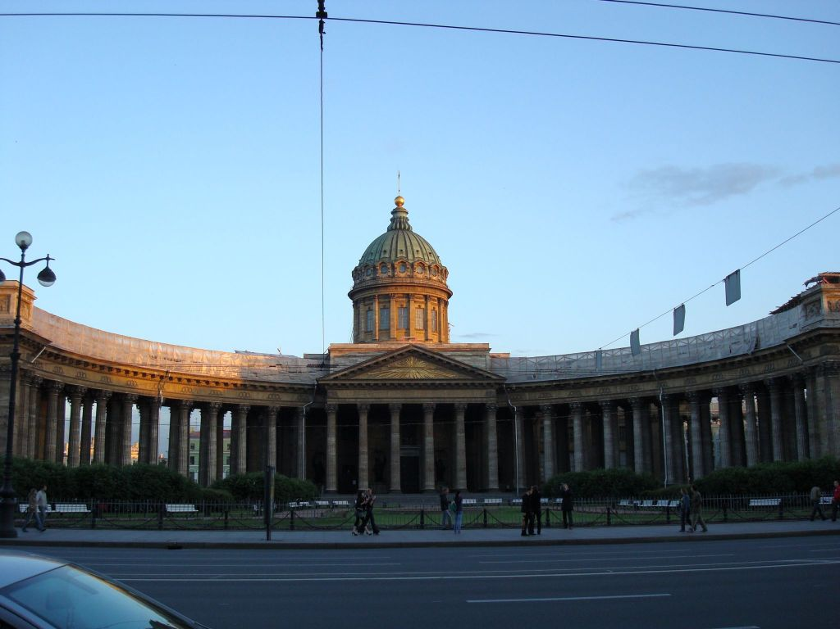

Рис.13
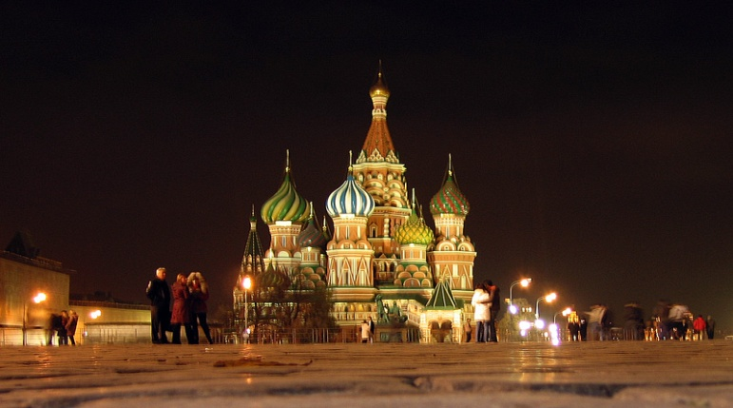

Рис.14
